2016考研数学（一）真题完整版
一、选择题：1～8小题，每小题4分，共32分，下列每小题给出的四个选项中，只有一项符合题目要求的，请将所选项前的字母填在答题纸指定位置上.
（1）若反常积分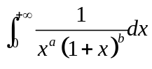收敛，则（ ）
（2）已知函数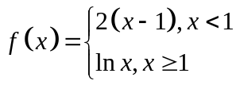，则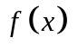的一个原函数是（ ）
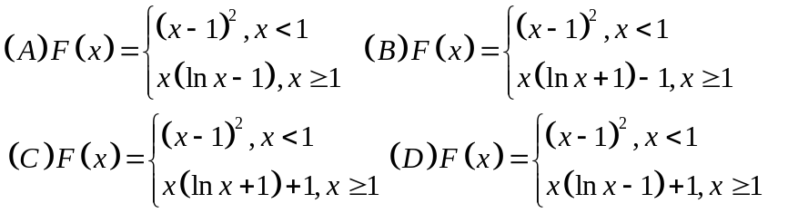
（3）若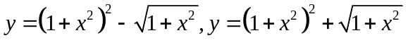是微分方程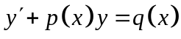的两个解，则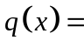（ ）
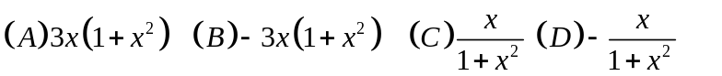
（4）已知函数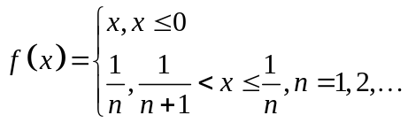，则（ ）
（A）是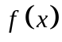的第一类间断点 （B）是的第二类间断点
（C）在处连续但不可导 （D）在处可导
（5）设A，B是可逆矩阵，且A与B相似，则下列结论错误的是（ ）
（A）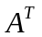与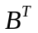相似 （B）与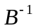相似
（C）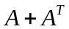与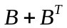相似 （D）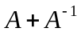与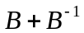相似
（6）设二次型，则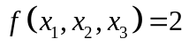在空间直角坐标下表示的二次曲面为（ ）
（A）单叶双曲面 （B）双叶双曲面 （C）椭球面 （C）柱面

（7）设随机变量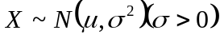，记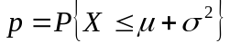，则（ ）
（A）随着的增加而增加 （B）随着的增加而增加
（C）随着的增加而减少 （D）随着的增加而减少
（8）随机试验有三种两两不相容的结果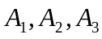，且三种结果发生的概率均为，将试验独立重复做2次，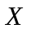表示2次试验中结果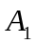发生的次数，表示2次试验中结果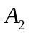发生的次数，则与的相关系数为（ ）

二、填空题：914小题，每小题4分，共24分，请将答案写在答题纸指定位置上.
（9）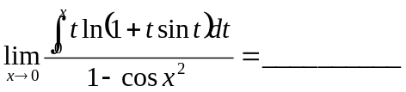
（10）向量场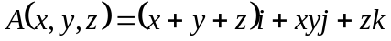的旋度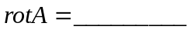
（11）设函数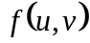可微，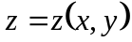由方程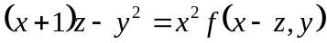确定，则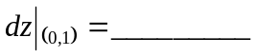
（12）设函数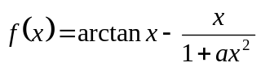，且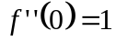，则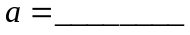
（13）行列式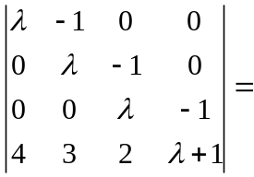____________.
（14）设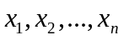为来自总体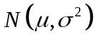的简单随机样本，样本均值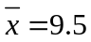，参数的置信度为0.95的双侧置信区间的置信上限为10.8，则的置信度为0.95的双侧置信区间为______.
三、解答题：15—23小题，共94分.请将解答写在答题纸指定位置上.解答应写出文字说明、证明过程或演算步骤.
（15）（本题满分10分）已知平面区域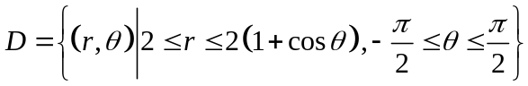，计算二重积分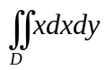.
（16）（本题满分10分）设函数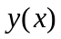满足方程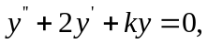其中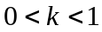.
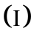证明：反常积分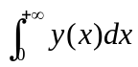收敛；
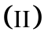若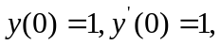求的值.

（17）（本题满分10分）设函数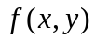满足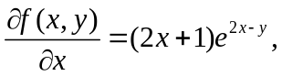且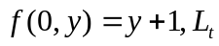是从点到点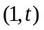的光滑曲线，计算曲线积分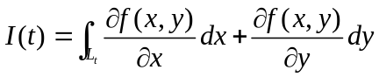，并求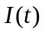的最小值
（18）设有界区域由平面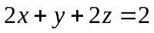与三个坐标平面围成，为整个表面的外侧，计算曲面积分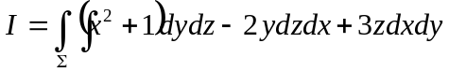
（19）（本题满分10分）已知函数可导，且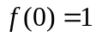，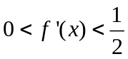，设数列满足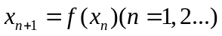，证明：
（I）级数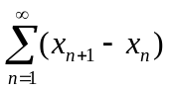绝对收敛；
（II）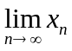存在，且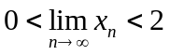.
（20）（本题满分11分）设矩阵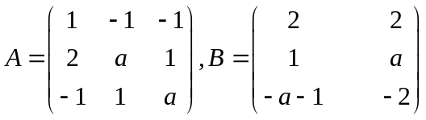
当为何值时，方程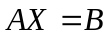无解、有唯一解、有无穷多解？
（21）（本题满分11分）已知矩阵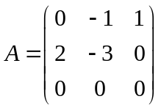
（I）求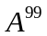
（II）设3阶矩阵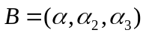满足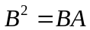，记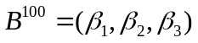将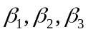分别表示为的线性组合。
（22）（本题满分11分）设二维随机变量在区域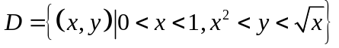上服从均匀分布，令
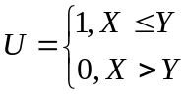
（I）写出的概率密度；
（II）问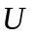与是否相互独立？并说明理由；
（III）求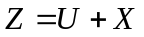的分布函数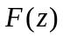.
（23）设总体的概率密度为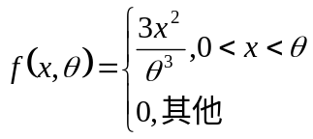，其中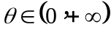为未知参数，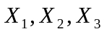为来自总体的简单随机样本，令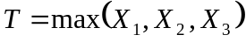。
（1）求的概率密度
（2）确定，使得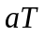为的无偏估计

